Рождественские подарки.
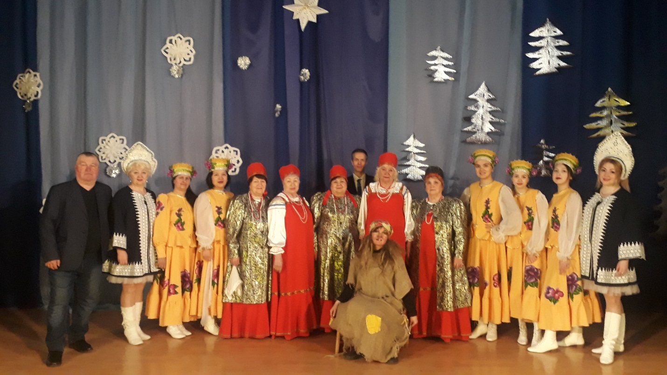
Рождество Твое, Христе Боже на возсия мирови свет разума… такими словами из Тропаря начался детский утренник в формате живой сказки в день Рождества Христова по новому Юлианскому стилю в КДЦ «Туяна» поселка Новый Уоян. Красиво украшенная елка и Вифлеемская звезда- все располагало к торжеству. Всех присутствующих с праздником поздравил священник храма Преподобного Сергия Радонежского п. Новый Уоян Куликов Александр.
Целью утренника было приобщение к русским православным традициям, знакомство с историей возникновения праздника. Т.Н. Долинина провела викторину среди детей о младенце Иисусе об истории его рождения и о празднике Рождестве. Лесные герои показали сценку о приобщении всех к добру, милосердию, любви к ближним.
Активное участие в праздновании приняли работники КДЦ «Туяна» ими для исполнителей были придуманы костюмы лесных зверей, волхвов, преподносящих дары Иисусу.
Дети читали стихи, водили хоровод вокруг елки, играли в игры. Всем понравились танцы Снежинок и Звездочек в исполнении детей из села Уоян, под руководством Г.А Журавлевой
Праздник закончился раздачей подарков, приготовленных прихожанами Храма Сергия Радонежского.
Не остались в стороне дети, клуба Гармония, которые не смогли присутствовать на утреннике, работники КДЦ со сладкими подарками посетили детей на дому.
Рождественские мероприятия на этом не закончились, после утренника для жителей и гостей поселка прошел праздничный концерт, на котором глава поселения Ольга Владимировна Ловчая со словами поздравления обратилась ко всем присутствующим, пожелала всем мира, добра и благополучия, а также наградила денежными призами всех участников конкурса снежных фигур «Снежная сказка», который прошел на центральной площади поселения.
В концертной программе выступили коллективы «Сударушка», «Мираж», Кристалл» а также солисты порадовали зрителей своими душевными песнями.
О.А. Лубенцова спец. по методике клубной работы

